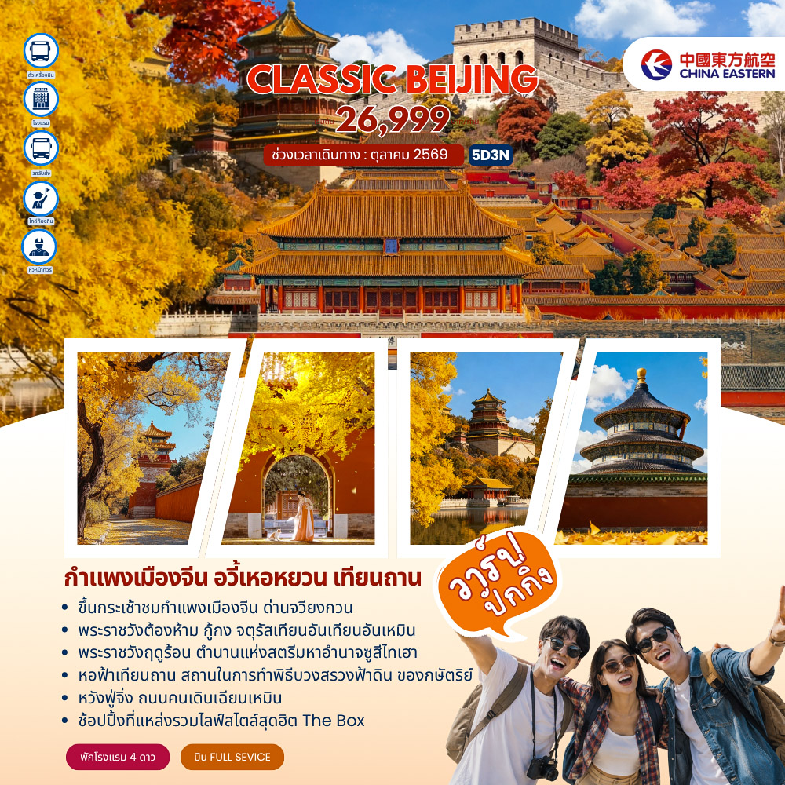

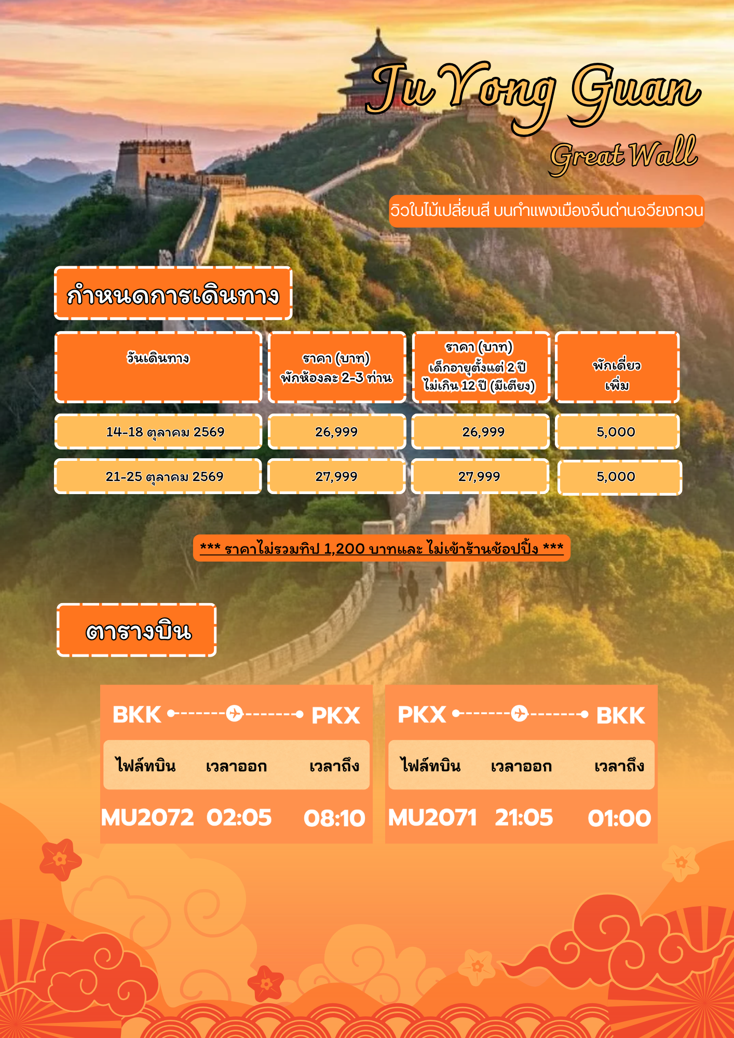

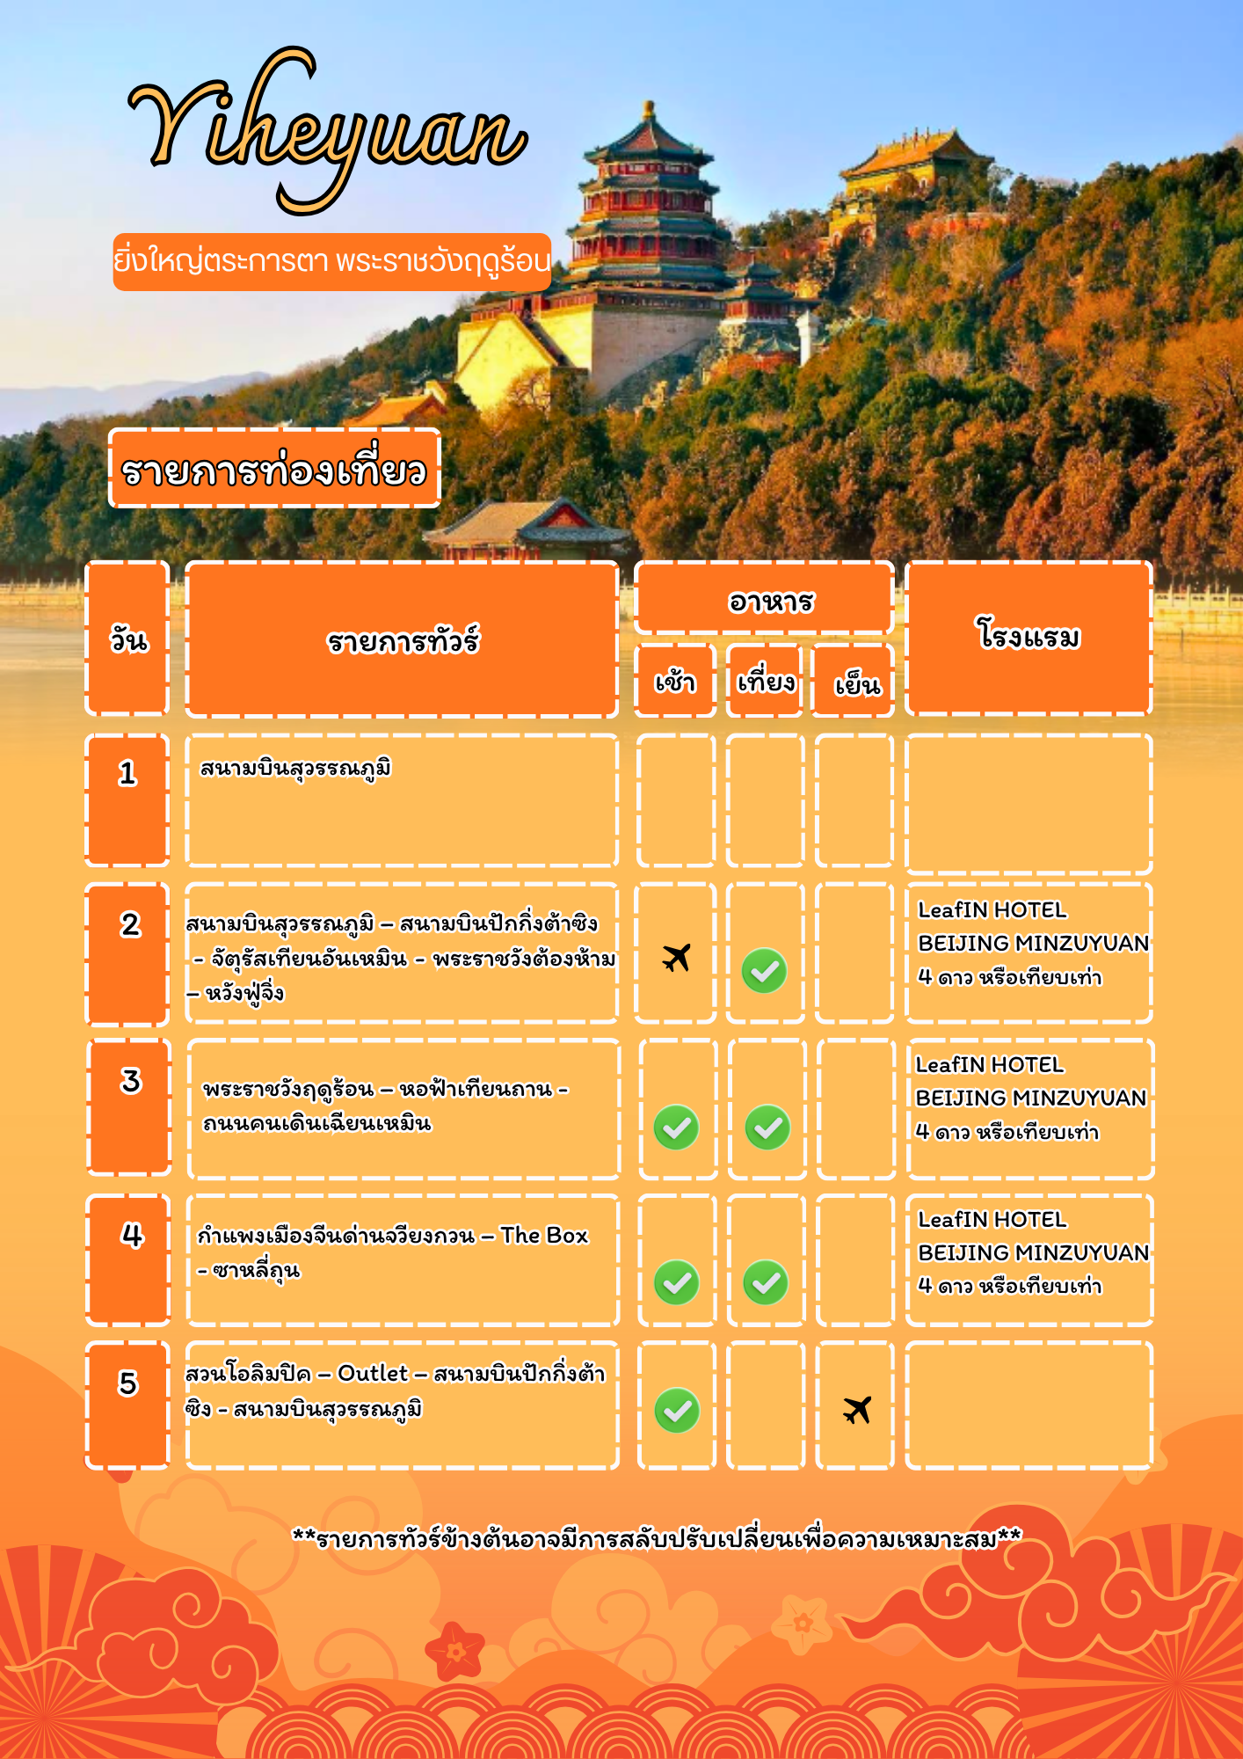

กำหนดการเดินทาง ตุลาคม 2569
วันที่หนึ่ง กรุงเทพฯ สนามบินสุวรรณภูมิ

23.00 น. พร้อมกันที่สนามบินสุวรรณภูมิ อาคารผู้โดยสารขาออก ชั้น 4 เคาน์เตอร์ สายการไชน่าอีสเทิร์นแอร์ไลน์ (MU) เจ้าหน้าที่ของบริษัทฯ คอยอำนวยความสะดวกด้านสัมภาระและเอกสารการเดินทางแก่ท่าน
หมายเหตุ การจัดที่นั่งของสายการบินเป็นระบบ Random ไม่สามารถล็อคที่นั่งล่วงหน้าได้, อาจจะไม่ได้ที่นั่งติดกัน หรือ นั่งคนละโซนซึ่งเป็นไปตามการจัดการและเงื่อนไขของสายการบิน
วันที่สอง สนามบินสุวรรณภูมิ – สนามบินปักกิ่งต้าซิง - จัตุรัสเทียนอันเหมิน - พระราชวังต้องห้าม – หวังฟู่จิ่ง (B/L/-)

02.05 น. ออกเดินทางสู่สนามบิน โดยเที่ยวบินที่ MU 2072
นำท่านเดินทางสู่ สนามบินปักกิ่งต้าซิง สถาปัตยกรรมแห่งอนาคตที่ออกแบบเป็นรูปดาวห้าแฉกหรือนกฟีนิกซ์กางปีก โดยสถาปนิก Zaha Hadid ให้ความรู้สึกอลังการ ทันสมัย จุดเด่นคืออาคารเดียวใหญ่ที่สุดในโลก มีระบบอัจฉริยะ (5G, เช็คอินอัตโนมัติ) และระยะเดินไม่ไกล (สูงสุด 600 เมตร) พร้อมสิ่งอำนวยความสะดวกครบครัน ทั้งห้องรับรองหรูหรา, ร้านอาหาร, และโซนพักผ่อน เพื่อเป็นศูนย์กลางการบินยุคใหม่ของจีน
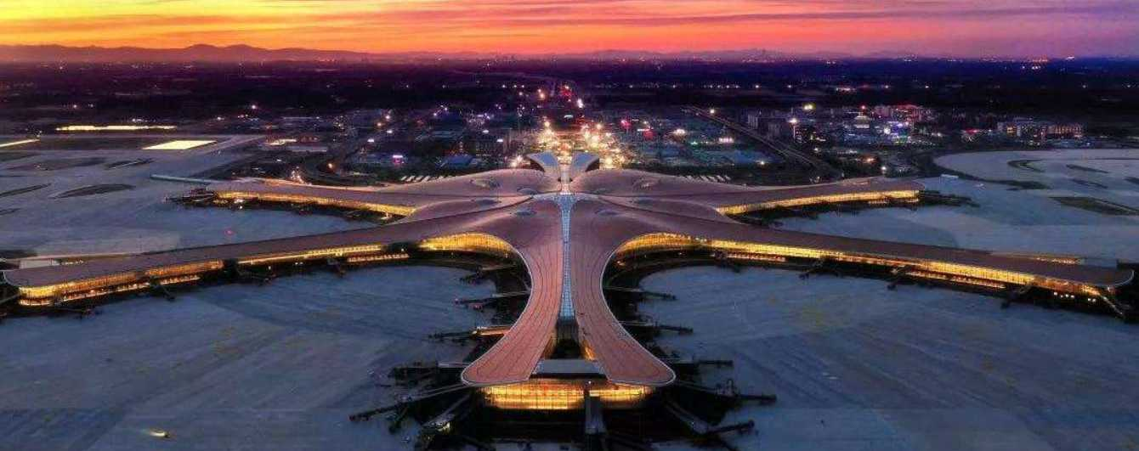
08.10 น. เดินทางมาถึงที่ มหานครปักกิ่ง เป็นเมืองหลวงของจีนตั้งแต่สมัยราชวงศ์จิน หยวน หมิง ชิง จนถึง สาธารณรัฐประชาชนจีน ปัจจุบันพื้นที่ของปักกิ่งมีถึง 16,800 ตร.กม. และมีประชากร ประมาณ21 ล้านคน เป็นศูนย์การเมือง วัฒนธรรม วิทยาศาสตร์ การศึกษาและเมืองท่องเที่ยวที่มีชื่อเสียงทั้งในประเทศจีนและในโลก และเป็น 1 ใน 4 มหานครที่มีการปกครองแบบพิเศษ ของจีน ปัจจุบันปักกิ่งเป็นเขตการปกครองพิเศษแบบมหานคร 1 ใน 4 แห่งของจีน

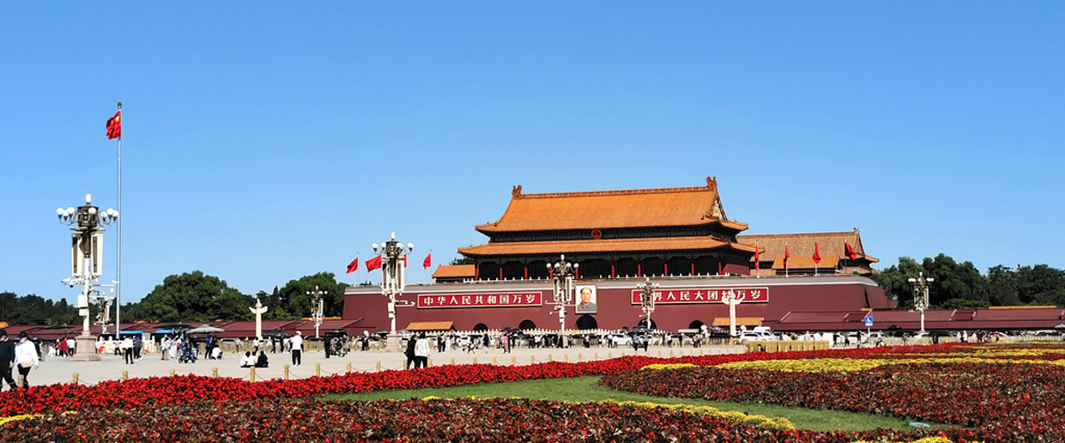เช้า บริการอาหารเช้า เมนูแฮมเบอร์เกอร์
นำท่านเที่ยวชม จัตุรัสเทียนอันเหมิน จัตุรัสที่กว้างที่สุดในโลกชมศาลาประชาคมที่สามารถบรรจุคนได้นับหมื่นคน,อนุสาวรีย์วีรชน พร้อมถ่ายภาพไว้เป็นที่ระลึก
จากนั้นนำท่านเข้าเที่ยวชม พระราชวังกู้กงหรือพระราชวังต้องห้าม ซึ่งในอดีตเคยเป็นที่ประทับของจักรพรรดิแห่งราชวงศ์หมิงและราชวงศ์ชิงรวม 24 รัชกาล ภายในประกอบด้วยห้องต่างๆ ถึง 9,999 ห้อง บนเนื้อที่กว่า 720,000 ตรม.

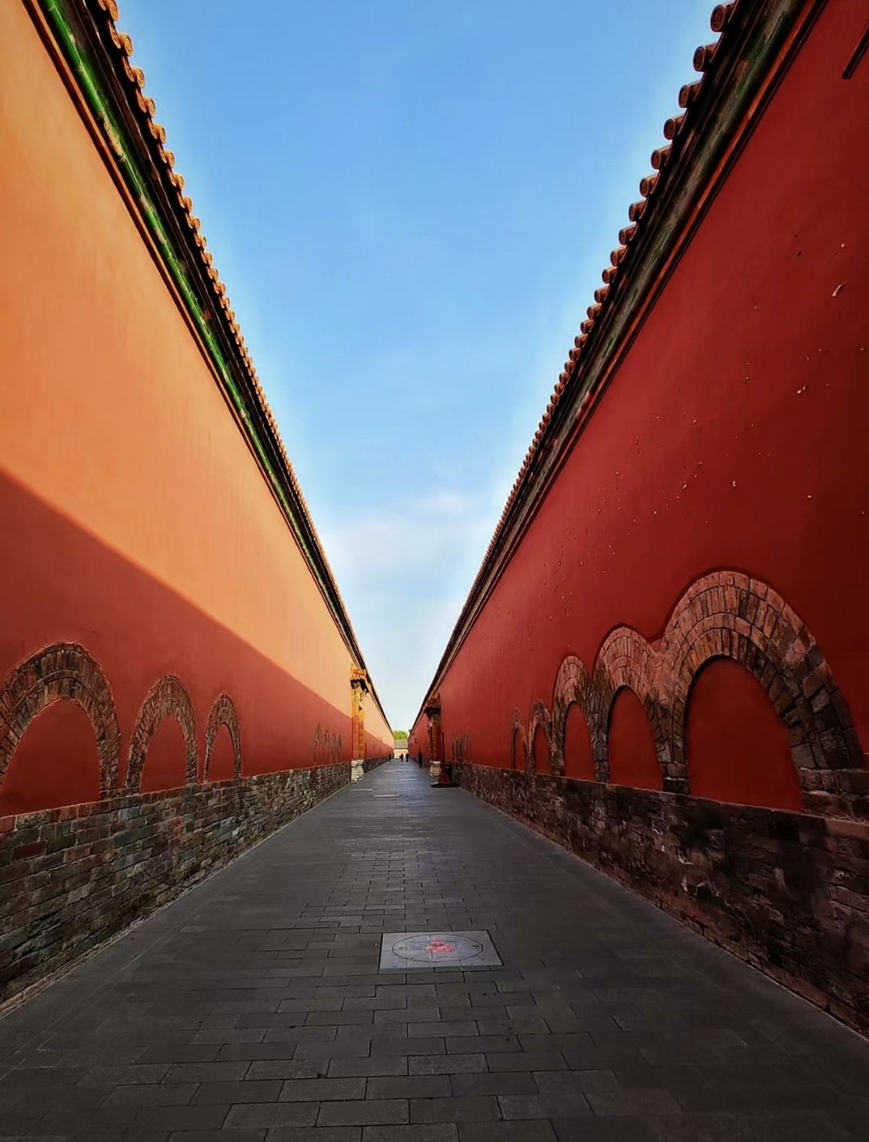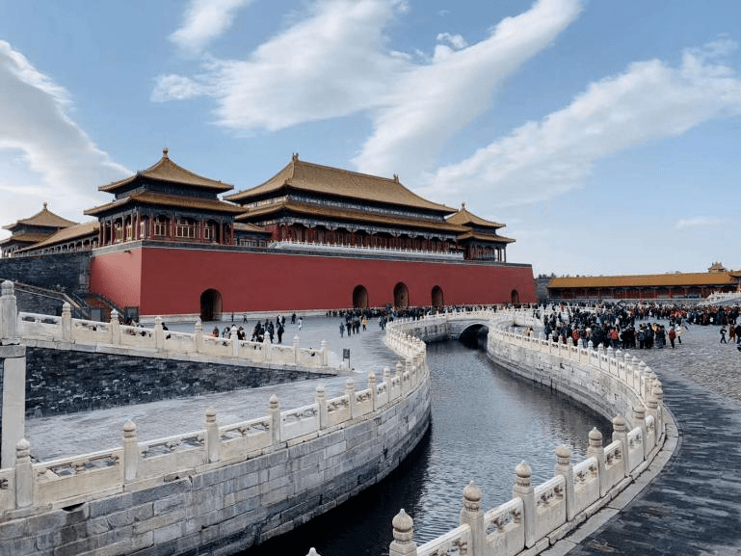

หมายเหตุ : ในกรณีที่มีการเปลี่ยนแปลงกฎระเบียบการจำหน่ายบัตรเข้าชมพระราชวังกู้กง ทำ ให้ไม่สามารถซื้อบัตรได้ ทางบริษัทฯ ขอสงวนสิทธิ์นำท่านไปชมสวนจิ่งซานแทน และคืนส่วน ต่างค่าบัตร
กลางวัน บริการอาหารกลางวัน ณ ภัตตาคาร เมนูเป็ดปักกิ่ง
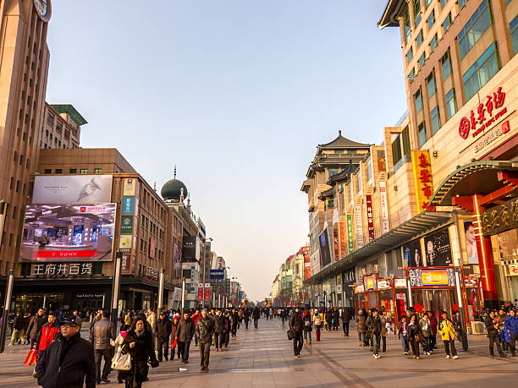นำท่านเดินเที่ยวชม ถนนคนเดินหวังฟู่จิ่ง ย่านการค้าแหล่งใหญ่ใจกลางเมืองที่เป็นแหล่งช้อปปิ้งหลักของมหานครปักกิ่ง มีความยาวของถนนช้อปปิ้งราว 180 เมตร ถนนสายนี้เริ่มมีมาเมื่อสมัยราชวงศ์หยวน(ราว700กว่าปีก่อน) และได้มีการตั้งชื่อถนนว่า “หวังฟู่จิ่ง”ในสมัยราชวงศ์หมิง โดยชื่อถนนมีความหมายว่า “บ่อน้ำของตำหนักท่านอ๋อง” ถนนสายนี้เป็นแหล่งรวมของกินแปลกๆที่เหล่าวัยรุ่นชอบมาเดินเลือกซื้อรับประทาน สินค้าพื้นบ้าน และสินค้าแบรนด์เนมจีน ให้ท่านได้อิสระเดินเที่ยวชม ช้อปปิ้ง ชมอาหารแปลกๆได้ที่ถนนสายวัฒนธรรมนี้ตามอัธยาศัย
**อิสระมื้ออาหารเย็นเพื่อให้ท่านท่องเที่ยวได้อย่างเต็มที่**
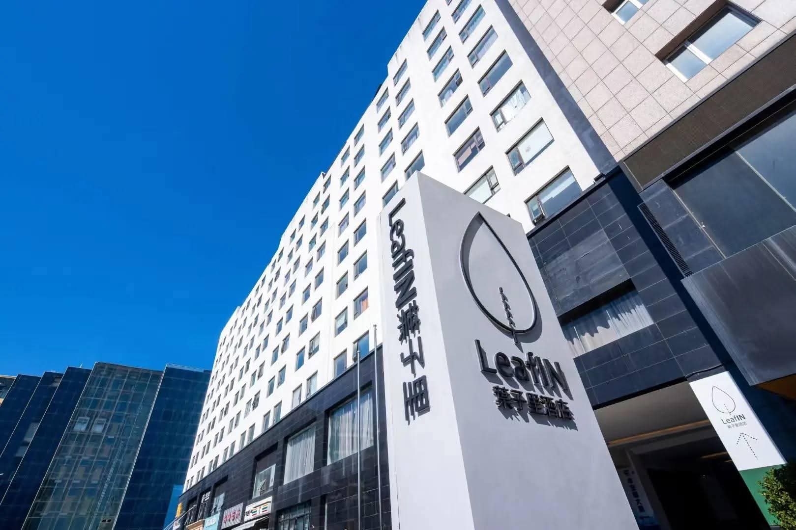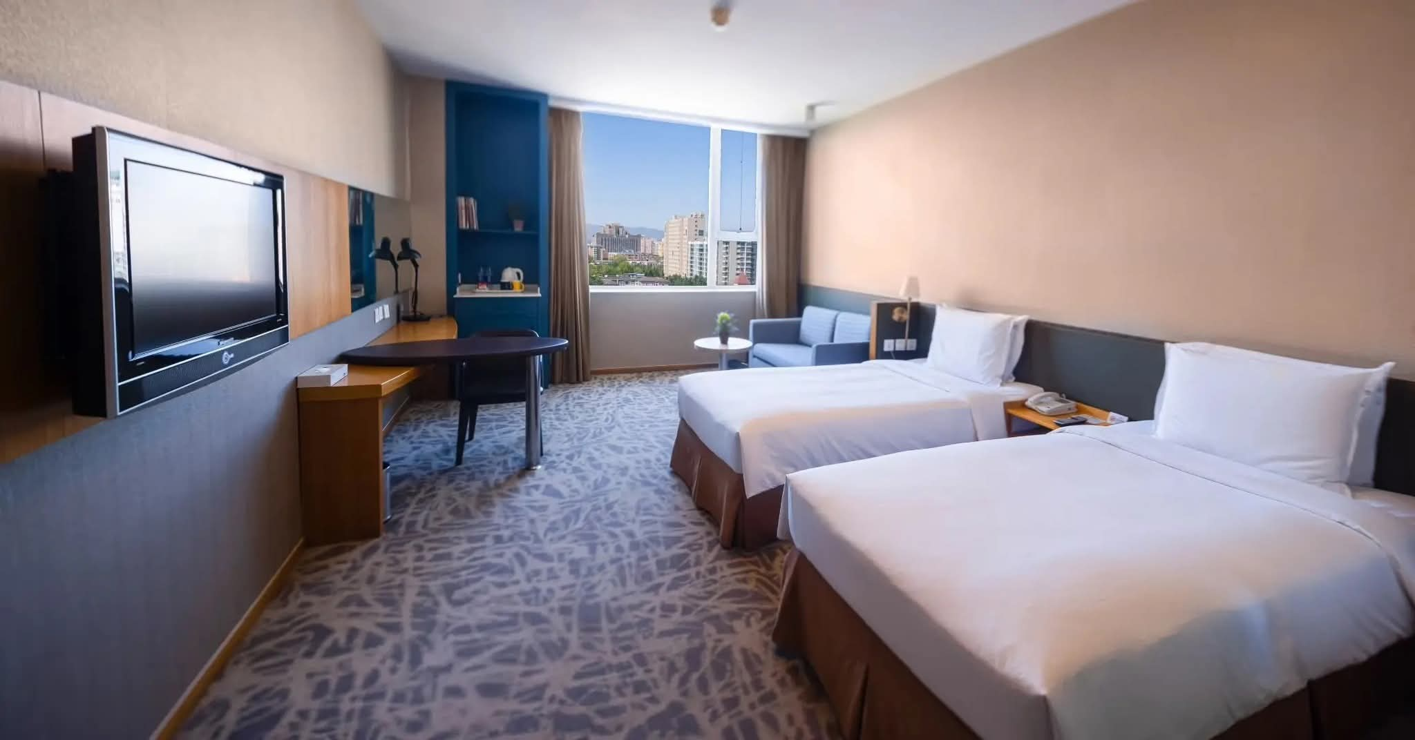ที่พัก LeafIN HOTEL BEIJING MINZUYUAN ระดับ 4 ดาวหรือเทียบเท่า

วันที่สาม พระราชวังฤดูร้อน – หอฟ้าเทียนถาน - ถนนคนเดินเฉียนเหมิน
(B/L/D)

ถนนจงหยาง
(B/L/D)

เช้า บริการอาหารเช้า ณ ห้องอาหารของโรงแรม
นำท่านเดินทางไปชม พระราชวังฤดูร้อน สวนคลาสสิกของจีนแห่งแรก และเป็นสวนหลวงที่กว้างขวางที่สุดและมีชื่อเสียงแห่งหนึ่งในโลก พื้นที่สวนทั้งหมดมีมากกว่า 1,000 เฮกตาร์ประกอบไปด้วยน้ำพุ ยอดเขาสีเขียว ภูเขาและทะเลสาบคุนหมิง ที่มีทิวทัศน์อันงดงาม
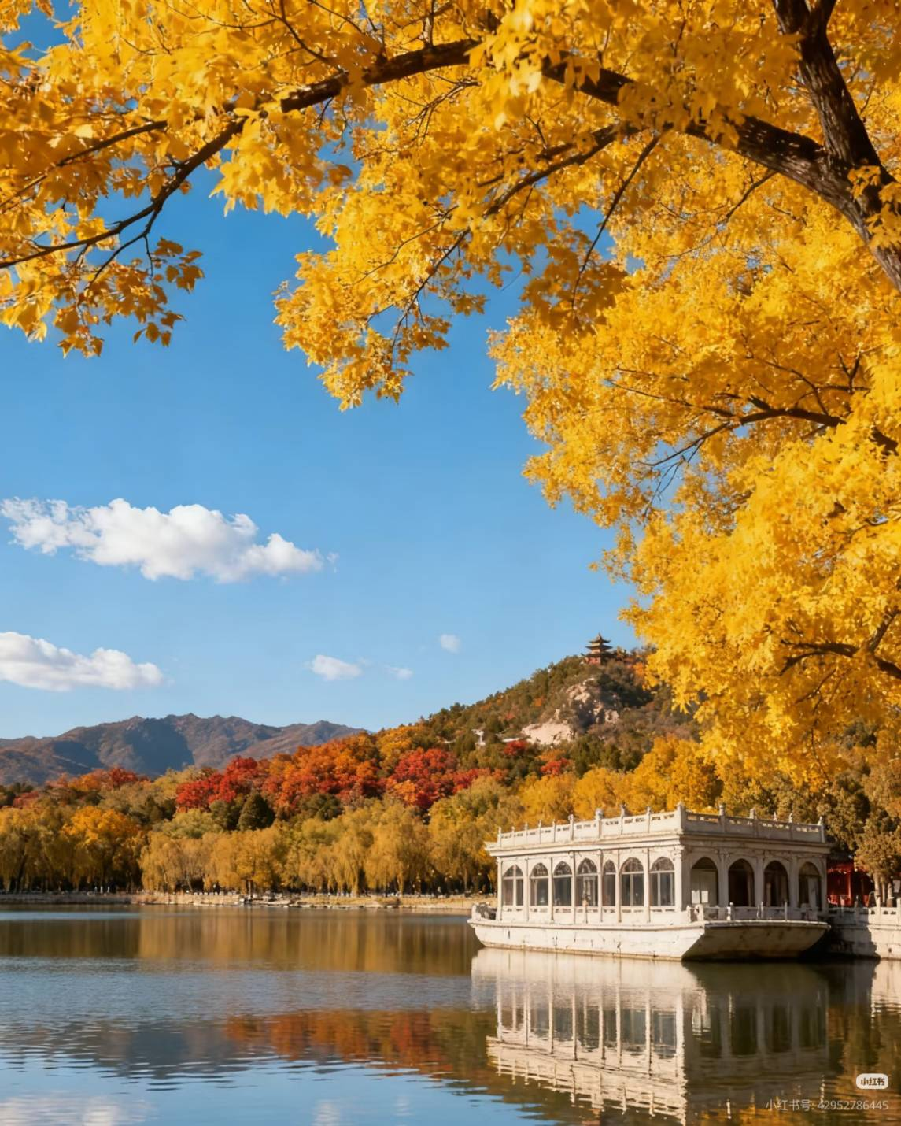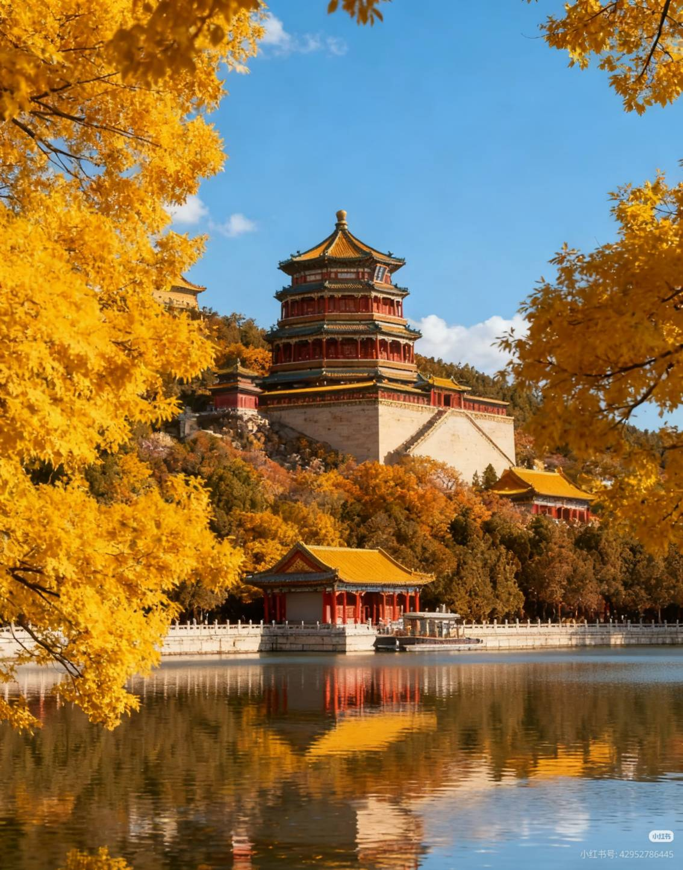
โดยแบ่งพื้นที่ออกเป็น 3 ส่วน คือ ส่วนบริหารราชการของจักรพรรดิ, ส่วนพักอาศัย และส่วนพักผ่อน โดยเฉพาะในส่วนพักอาศัย มีเส้นทางเดินเล่น มีชื่อเสียงจากภาพวาดอันวิจิตรบรรจงของ บุคคล เรื่องราว ภูมิทัศน์ ดอกไม้ และนกมากกว่า 8,000 ภาพ ซึ่งในปี 1992 ได้รับการบันทึกลงใน Guinness Book of World Records ว่าเป็น "ทางเดินเล่นที่ยาวที่สุดในโลก"
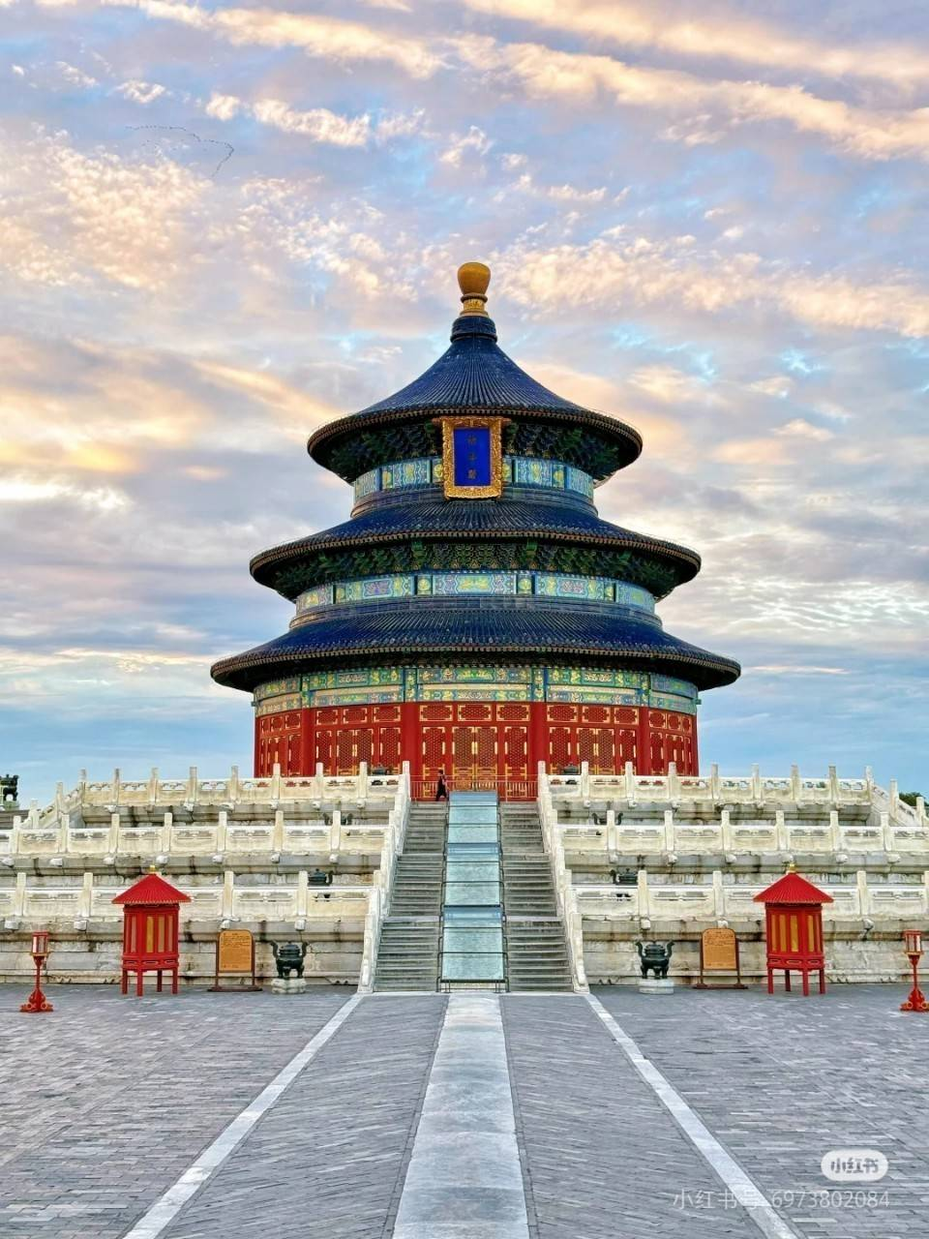กลางวัน บริการอาหารกลางวัน ณ ภัตตาคาร
นำท่านชม หอฟ้าเทียนถาน หรือ หอบวงสรวงเทวดาฟ้าดินเทียนถาน
ครอบคลุมพื้นที่ประมาณ 2.73 ล้านตารางเมตร สร้างขึ้นในปีที่ 18 ของจักรพรรดิหย่งเล่อแห่งราชวงศ์หมิง (ค.ศ.1420) และก่อสร้างขึ้นและบูรณะขึ้นใหม่ในช่วงรัชสมัยจักรพรรดิเฉียนหลงและจักรพรรดิกวงซูของราชวงศ์ชิงเป็นสถานที่ที่จักรพรรดิแห่งราชวงศ์หมิงและชิงถวายเครื่องบูชาแด่จักรพรรดิและอธิษฐานขอให้พืชผลอุดมสมบูรณ์
นำท่านไปเที่ยวชม ถนนคนเดินเฉียนเหมิน ย่านการค้าแหล่งใหญ่ใจกลางเมืองตั้งอยู่ฝั่งตรงกัน ข้ามกับป้อมธนูเฉียนเหมิน เป็นถนนเส้นตรงยาว 845 เมตร กว้าง 21 เมตร สองข้างทางเต็ม ไปด้วยอาคารรูปทรงโบราณ 2 สองชั้น สถาปัตยกรรมจีนโบราณผสมตะวันตก ถนนเส้นนี้มี ประวัติความเป็นมากว่า 600 ปี ตั้งแต่สมัยราชวงศ์หมิงและชิง ใช้เป็นเส้นทางเสด็จขององค์ จักรพรรดิเพื่อไปทำพิธีบวงสรวงสวรรค์และสักการะหอฟ้าเทียนถาน
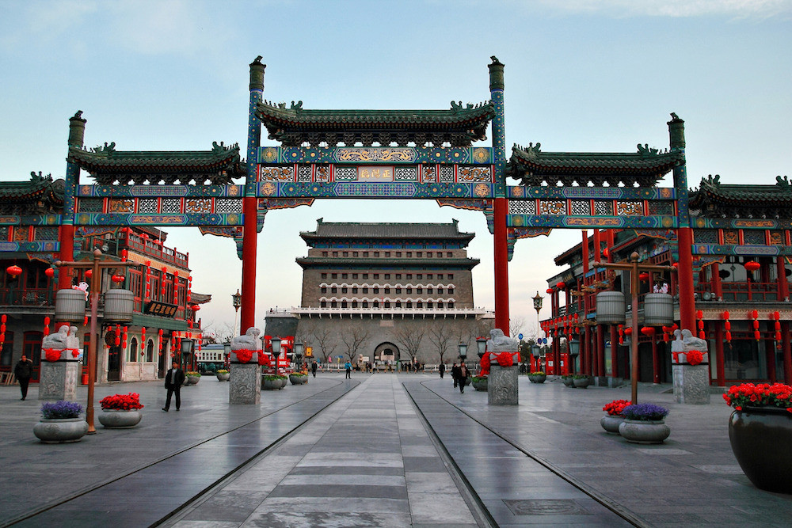ถนนคนเดินเฉียนเหมินเปิดทั้งกลางวันและกลางคืนเหมาะกับการเดินเล่นชมบรรยากาศความสวยงามนอกจากนี้ในซอยต้าจ้าหลานอันโด่งดัง ยังเป็นแหล่งรวมร้านอาหารภัตตาคารระดับประเทศที่คัดมาแล้ว.
**อิสระมื้ออาหารเย็นเพื่อให้ท่านท่องเที่ยวได้อย่างเต็มที่**
ที่พัก LeafIN HOTEL BEIJING MINZUYUAN ระดับ 4 ดาวหรือเทียบเท่า

วันที่สี่ กำแพงเมืองจีนด่านจวียงกวน – The Box - ซาหลี่ถุน
(B/L/-)

เช้า บริการอาหารเช้า ณ ห้องอาหารของโรงแรม
นำท่านเดินทางสู่ กำแพงเมืองจีนด่านจวียงกวน ห่างจากตัวเมืองปักกิ่งไปทางทิศตะวันตกเฉียงเหนือประมาณ 50 กิโลเมตร เป็น 1 ใน 3 ด่านเขาที่สำคัญที่สุดของกำแพงเมืองจีน เส้นทางค่อนข้างชันมาก โดยฝั่งตะวันออกจะเป็นฝั่งที่สั้นกว่า ใช้เวลาเดินประมาณ 45 นาที ถึง 1 ชั่วโมง แต่มีขั้นบันไดที่ท้าทาย มีการสันนิฐานจากบันทึกทางประวัติศาสตร์ว่า กำแพงเมืองจีนด่านจวียงกวนถูกสร้างขึ้นเป็นครั้งแรกในสมัยราชวงศ์ฉิน
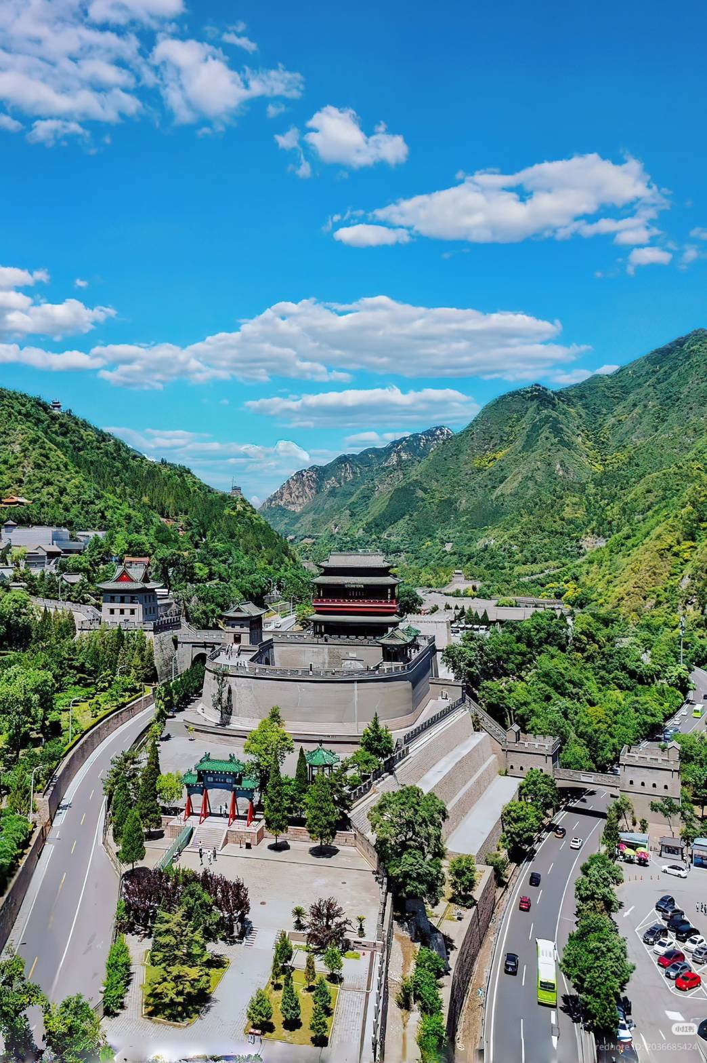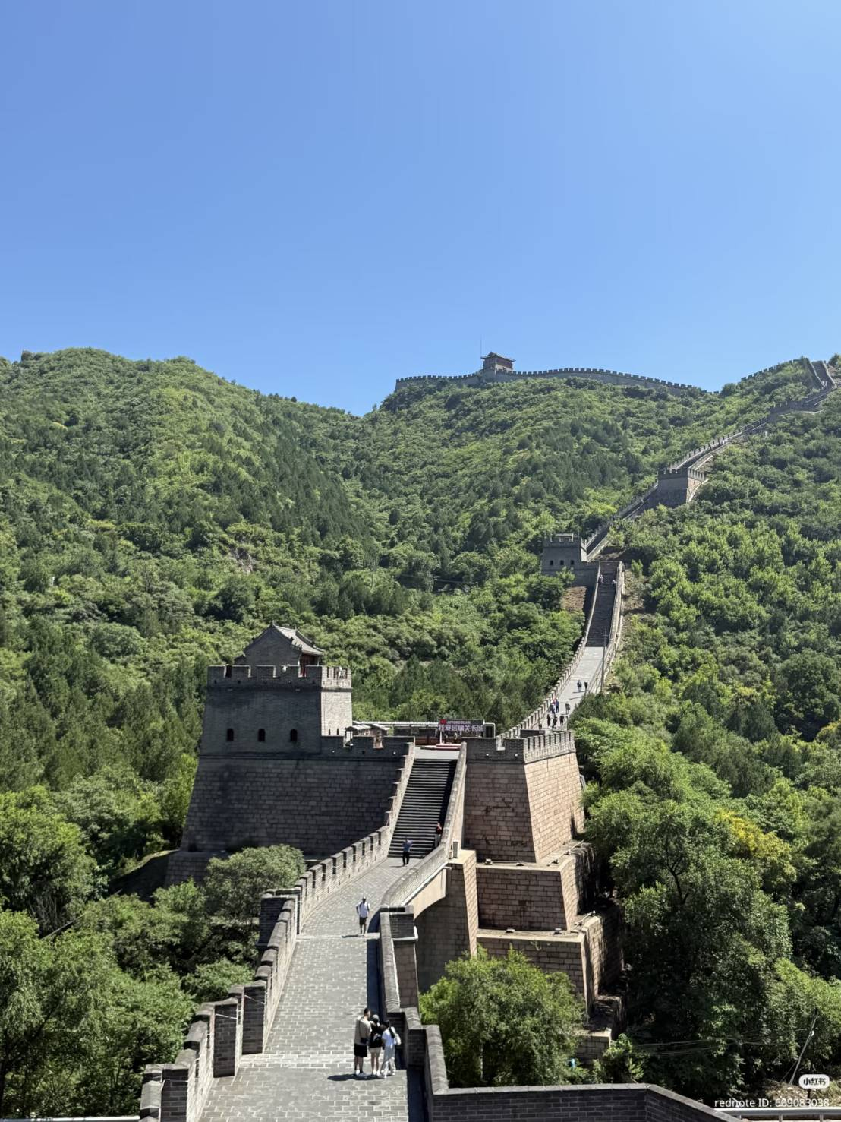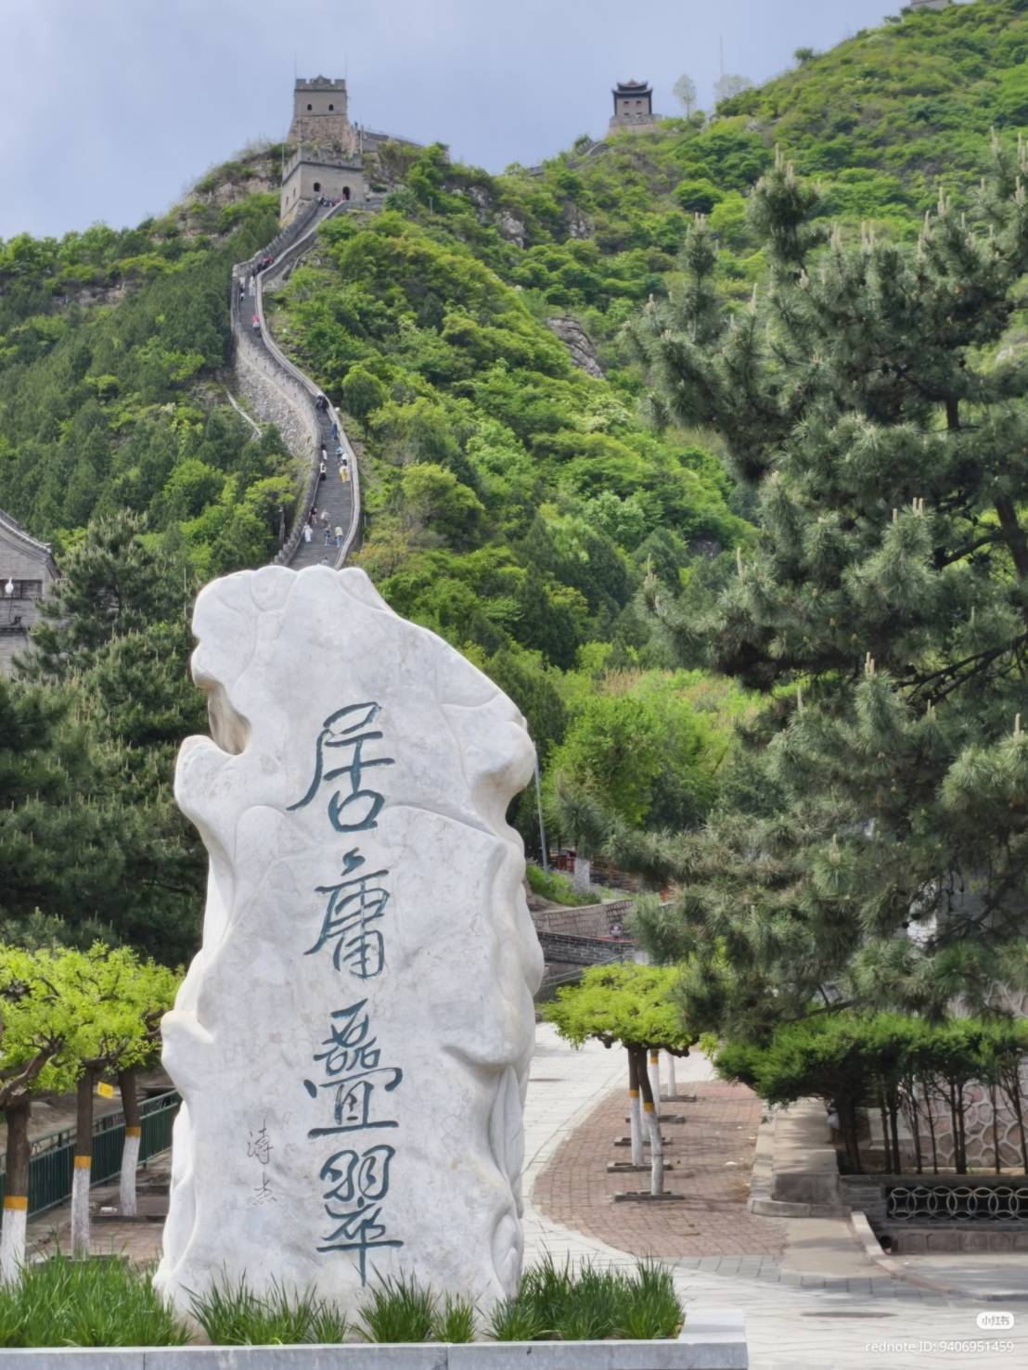
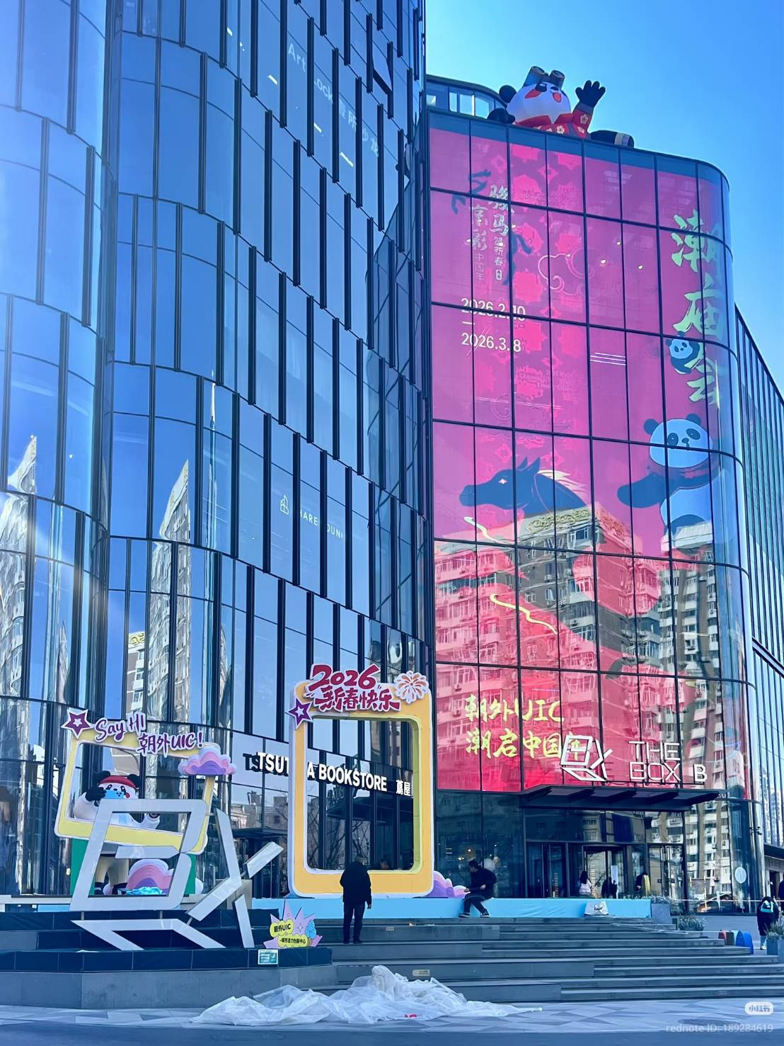กลางวัน บริการอาหารกลางวัน ณ ภัตตาคาร
นำท่านเดินทางสู่ THE BOX เป็นศูนย์การค้าและแหล่งรวมไลฟ์สไตล์สุดฮิตสำหรับวัยรุ่นในกรุงปักกิ่ง ตั้งอยู่บนถนนเฉาว่าย (ใกล้สถานีรถไฟใต้ดิน) ที่นี่คือศูนย์รวมแฟชั่นแบรนด์โลคอลจีน สินค้าสไตล์สตรีท คาเฟ่ และงานศิลปะที่ได้รับความนิยมอย่างมาก

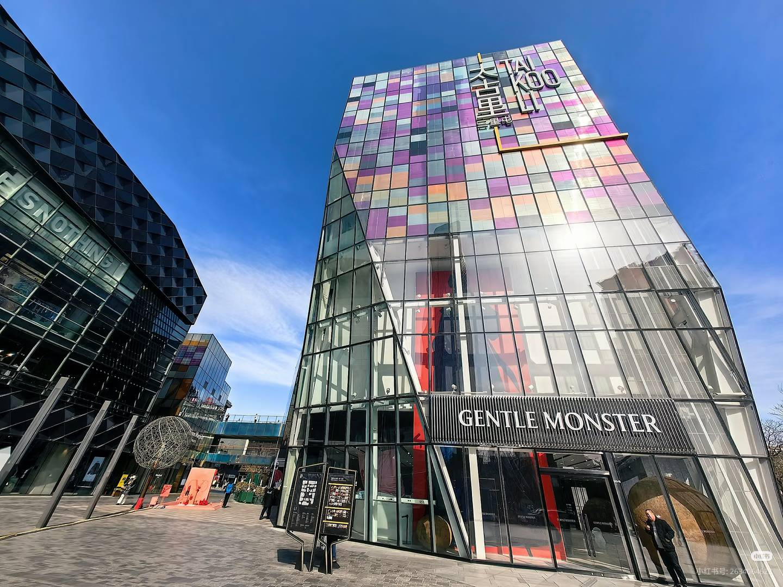นำท่านเดินทางไปยัง ซานหลี่ถุน ย่านราตรีที่มีชีวิตชีวาเต็มไปด้วยบาร์เลาจน์ ร้านอาหาร และผู้คนจากทั่วโลก และเป็นจุดรวมตัวของวัยรุ่นจีนแฟชั่นนิสต้า ไฮไลท์ของที่นี้ก็คือคอมเพล็กซ์ช้อปปิ้งสุดเก๋ มีโซน North (ไลฟ์สไตล์) และ South (แบรนด์หรู) อีกทั้งยังมีร้านฮิปๆสวยๆเพียบ
**อิสระมื้ออาหารเย็นเพื่อให้ท่านท่องเที่ยวได้อย่างเต็มที่**
ที่พัก LeafIN HOTEL BEIJING MINZUYUAN ระดับ 4 ดาวหรือเทียบเท่า

วันที่ห้า พระราชวังฤดูร้อน – สวนโอลิมปิค – เอ้าท์เล็ท - สนามบินปักกิ่งต้าซิง –
สนามบินสุวรรณภูมิ (B/-/-)

เช้า บริการอาหารเช้า ณ ห้องอาหารของโรงแรม
นำท่านเดินทางไปชม พระราชวังฤดูร้อน สวนคลาสสิกของจีนแห่งแรก และเป็นสวนหลวงที่กว้างขวางที่สุดและมีชื่อเสียงแห่งหนึ่งในโลก พื้นที่สวนทั้งหมดมีมากกว่า 1,000 เฮกตาร์ประกอบไปด้วยน้ำพุ ยอดเขาสีเขียว ภูเขาและทะเลสาบคุนหมิง ที่มีทิวทัศน์อันงดงาม
โดยแบ่งพื้นที่ออกเป็น 3 ส่วน คือ ส่วนบริหารราชการของจักรพรรดิ, ส่วนพักอาศัย และส่วนพักผ่อน โดยเฉพาะในส่วนพักอาศัย มีเส้นทางเดินเล่น มีชื่อเสียงจากภาพวาดอันวิจิตรบรรจงของ บุคคล เรื่องราว ภูมิทัศน์ ดอกไม้ และนกมากกว่า 8,000 ภาพ ซึ่งในปี 1992 ได้รับการบันทึกลงใน Guinness Book of World Records ว่าเป็น "ทางเดินเล่นที่ยาวที่สุดในโลก"
**อิสระมื้ออาหารกลางวันเพื่อให้ท่านท่องเที่ยวได้อย่างเต็มที่**
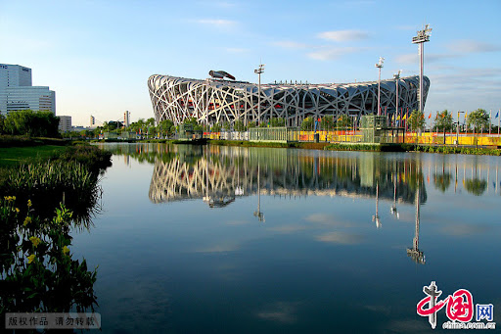
นำท่านเดินทางไปยัง สวนโอลิมปิค พื้นที่ทั้งหมดประมาณ 11.59 ตารางกิโลเมตร เดิมสร้าง
เพื่อเป็น “ศูนย์กลางโอลิมปิก” สำหรับการแข่งขันเมื่อปี ค.ศ. 2008 ปัจจุบันพื้นที่นี้ถูกพัฒนา ให้เป็น เมืองใหม่ที่ผสมผสานกีฬา, สันทนาการ สถานที่พักผ่อนและแหล่งท่องเที่ยว กลายเป็น แลนด์มาร์กของเมืองปักกิ่ง ....ภายในสวนแห่งนี้นอกเหนือจาก สนามกีฬารังนก และ อาคาร
สระว่ายรูปทรงฟองน้ำซึ่งถือว่าเป็นสัญลักษณ์ของที่นี่ ยังมีโซนสวนป่าและทะเลสาบที่เป็นที่ พักผ่อนของคนปักกิ่ง ที่มีบรรยากาศเปลี่ยนตามฤดูกาล — ดอกไม้ในฤดูใบไม้ผลิ, สระน้ำและ ดอกไม้ในฤดูร้อน, ใบไม้แดงในฤดูใบไม้ร่วง, และหิมะในฤดูหนาว
นำท่านเพลิดเพลินกับการช้อปปิ้งที่ เอ้าท์เล็ท ศูนย์รวมสินค้าแบรนด์เนมและแฟชั่นชั้นนา ที่
ยกขบวนมาลดราคาพิเศษตลอดปี มีสินค้าให้เลือกสรรมากมาย ทั้งเสื้อผ้า รองเท้า และกระเป๋า
แบรนด์ดัง ในบรรยากาศเอ้าท์ดอร์เดินสบาย ตอบโจทย์ขาช้อปทุกไลฟ์สไตล์
….. ได้เวลาสมควรนำท่านไปยังสนามบิน
21.05 น. ออกเดินทางกลับโดยเที่ยวบินที่ MU 2071 มีบริการอาหารและเครื่องดื่ม
01.00 น. เดินทางถึงสนามบินสุวรรณภูมิกรุงเทพฯโดยสวัสดิภาพ

**********************************************

CLASSIC BEIJING 5 DAYS 3 NIGHTS
CHINA EASTERN AIRLINES (MU)

